Муниципальное бюджетное дошкольное образовательное учреждение – детский сад № 2 г. Балаково Саратовская область

Конспект занятия по формированию элементарных математических представлений во II младшей группе
«Путешествие на ферму».

воспитатель:
Степанова Галина Фёдоровна

2012 г.

Программное содержание:
- Продолжать совершенствовать умение находить один и много предметов в окружающей обстановке. Закрепить понятие размеры: большой – маленький.
- Закрепить умение различать и называть геометрические фигуры: круг, квадрат, треугольник.
- Совершенствовать умение сравнивать два предмета по ширине, обозначить результаты сравнения словами: узкий-широкий.
- Вызвать доброжелательное, заботливое отношение к домашним животным.
Дидактически наглядный материал:
Демонстрационный материал:
- Грибы, дорожка, шифон синего цвета, набор игрушек «домашние животные», геометрические фигуры: квадрат, круг, треугольник
Раздаточный материал:
- Листы бумаги с силуэтом треугольника, краски, непроливайки, салфетки.
Индивидуальная работа:
- Закреплять понятия узкий-широкий с Костей Р.,ДимойГ., с Любой Д. и Андреем П.-много, один.
- Учить называть геометрические фигуры Ваню П. и Данила Ф.
Ход занятия.
-Ребята, вы любите путешествовать?
-Да!
-Давайте сегодня отправимся в гости к домашним животным!
-Давайте!
-Ребята, скажите, где живут домашние животные?
-Дома.
-Молодцы, правильно, а еще домашние животные живут на ферме и сегодня мы с вами пойдем в гости к домашним животным на ферму. Пойдёмте за мной. Ой, ребята, смотрите, а что это у дороги растёт?
-Грибы.
-Сколько грибов?
-Много!
-Люба, сколько грибов у дороги?
-Много.
-Илья, повтори – сколько грибов растёт у дороги?
-Много.
-А здесь сколько грибов?
-Один.
-Андрей, сколько грибов?
-Один.
-Ребята, какие грибы по размеру?
-Большие.
-А этот гриб, какой?
-Маленький.
-Какого цвета грибы?
-Красные.
-Молодцы, ребята. Идём дальше. Посмотрите, впереди нас ручеёк.
- Узкий.
- Костя, повтори, какой ширины ручеёк?
- Узкий.
- Ручеёк узкий, поэтому мы его легко перепрыгнули, а впереди нас река. Какая она?
- Широкая.
- Таня, какая река?
- Река широкая.
- Дима, повтори, какая река?
- Широкая.
- Сможем мы перепрыгнуть реку ребята?
- Нет, не сможем.
- А почему?
- Потому что она широкая.
- Ребята, а кто же плавает в реке?
- Уточка.
- А сколько уток?
- Одна.
- Какого цвета уточка?
- Желтая.
- Молодцы, идем дальше. Вот мы и пришли на ферму.
- Посмотрите кто пасется на травке?
- Домашние животные.
- Давайте их назовем.
- Коровы, бычок, лошади, барашки.
- Сколько животных ребята?
- Много.
- Посмотрите сюда, кто это?
- Бычок.
- Сколько бычков?
- Один.
- А сколько коров?
- Две.
- Как коровы мычат?
- Му-у.
- А что коровы дают?
- Молоко.
- Ребята, а сколько лошадок?
- Много.
- Как кричат лошадки?
- Иго-го, иго-го.
- А сколько барашек?
- Много.
- Молодцы ребята. Видите, сколько много домашних животных живет на ферме. Ребята, когда наступает ночь, животные ложатся спать. Давайте мы их с вами расселим по домам, но дома у нас непростые, посмотрите сюда (показываю геометрические фигуры перевёрнутой цветной стороной, вниз лежащие на столе). Вот у меня домик.
- Что это?
- Квадрат.
- Данил, что у меня в руках?
- Квадрат.
- Какого цвета квадрат?
- Красного.
- Мы поселим в этот домик коров и бычка.
- А это что?
- Круг.
- Какого цвета круг?
- Желтого.
- Ваня, повтори какого цвета круг?
- Желтого.
- В этот домик мы поселим барашек.
- Что это?
- Треугольник.
- Какого цвета треугольник?
- Синего.
- Сюда мы поселим лошадей.
- Молодцы ребята. Пока наши животные спят в своих домах, мы поиграем.

ФИЗКУЛЬТМИНУТКА
Вышла курочка гулять
Свежей травки пощипать.
А за ней ребятки, желтые цыплятки.
Ко-ко-ко, ко-ко-ко (стучат пальцем по полу)
Не ходите далеко (грозят пальцем)
Съели толстого жука, дождевого червяка.
Выпили водицы (запрокинуть голову вверх)
Полно корытце (руки в стороны)

- Молодцы. Ой, ребята, а кто это нас зовет? Вы слышите? (подхожу к столу, прислоняю лошадку к уху). Лошадка мне сказала на ушко, что им очень тесно в треугольном доме.
- Ребята мы сможем помочь лошадке?
- Да.
- А как?
- Нарисуем ещё домики.
- Хорошо, тогда за работу. У каждого из вас лежит лист бумаги, что на нем нарисовано?
- Треугольник.
- Мы с вами обведем треугольник и закрасим, синим цветом. Взяли кисти, намочили в воде, набрали краску. Сначала обводим треугольник концом кисти, а затем закрашиваем его сверху вниз.
- Молодцы, ребята! Сегодня мы с вами ходили на ферму. К кому в гости?
- К домашним животным.
- Понравилось вам путешествовать?
- Да.
- А трудности вас на пути не остановили?
- Нет.
- Ребята, а лошадка говорит вам спасибо за домики. Они ей очень понравились. Все постарались, молодцы.

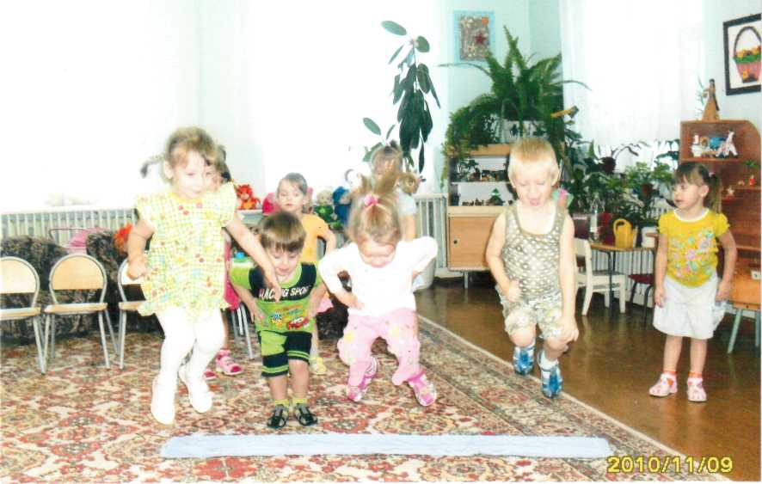
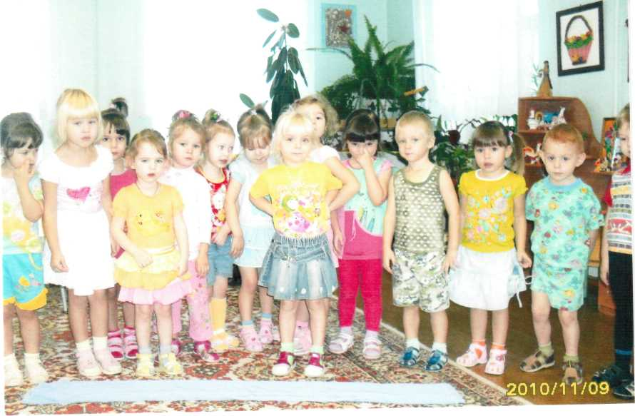

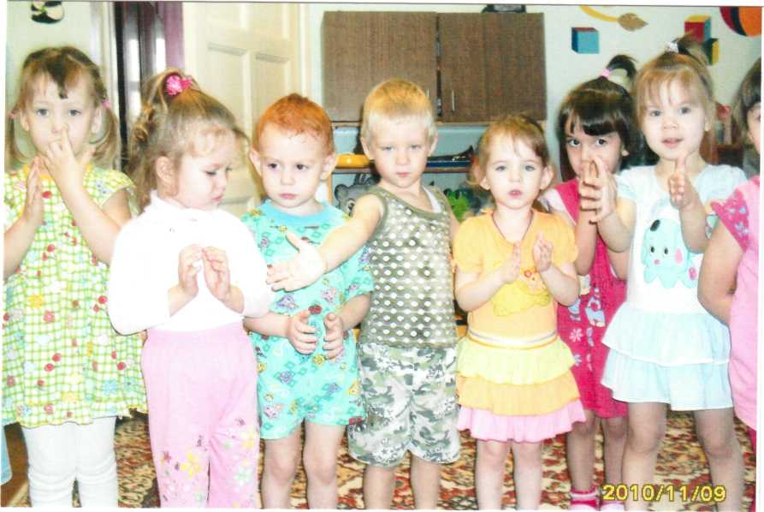

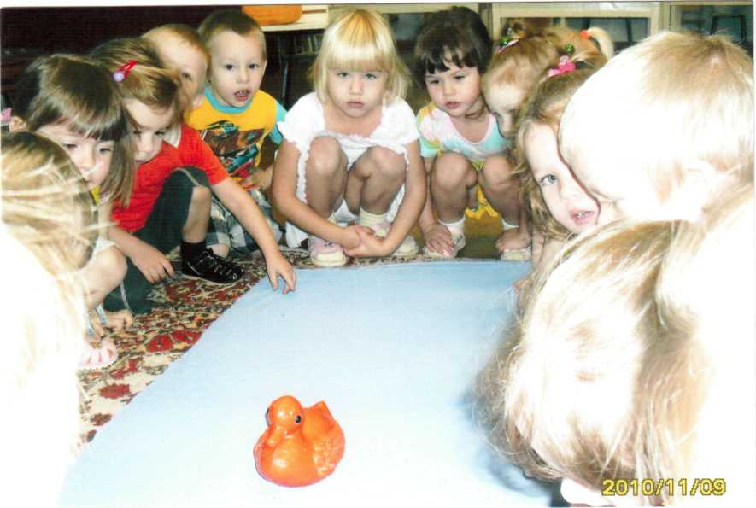

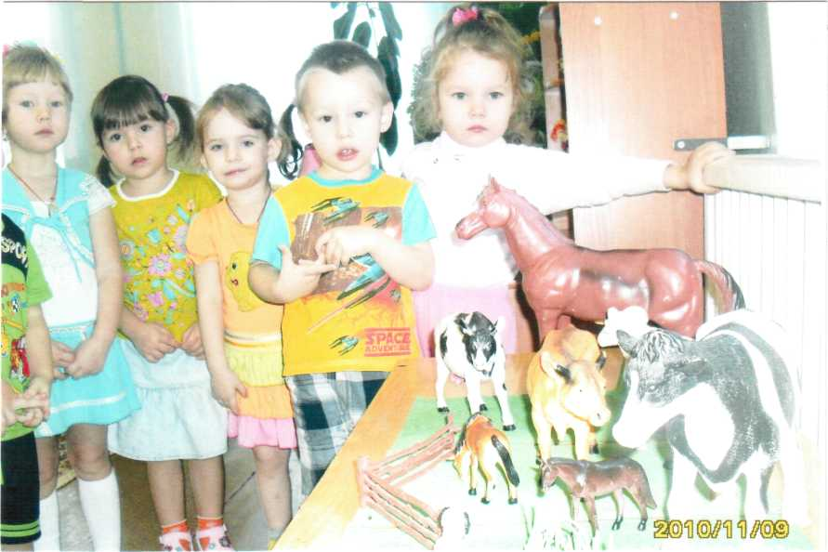

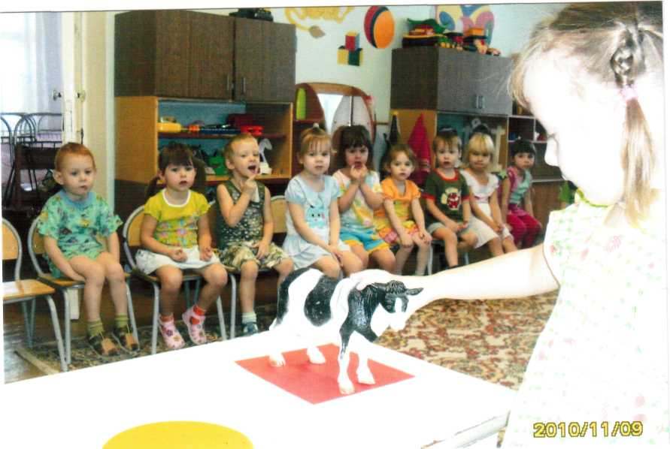

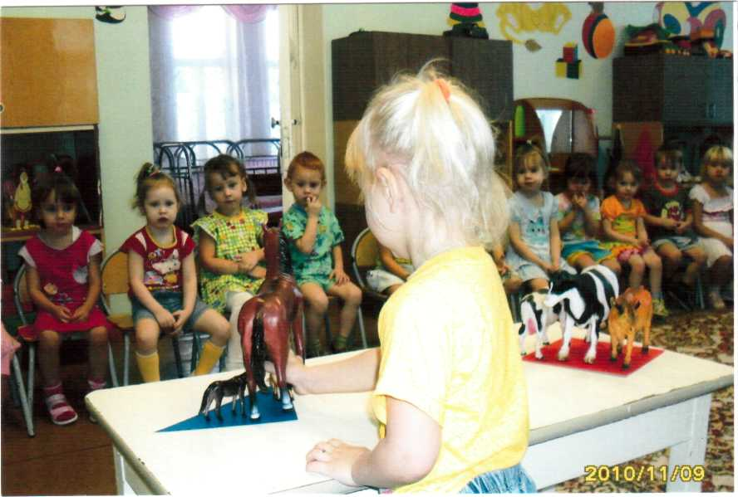

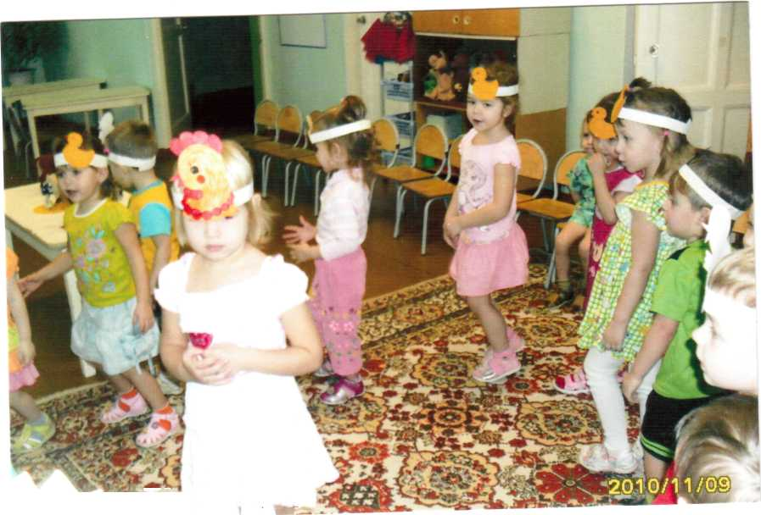

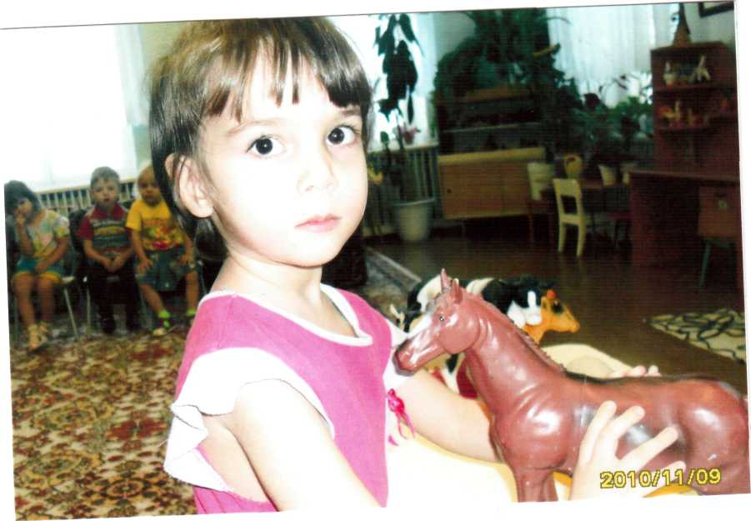

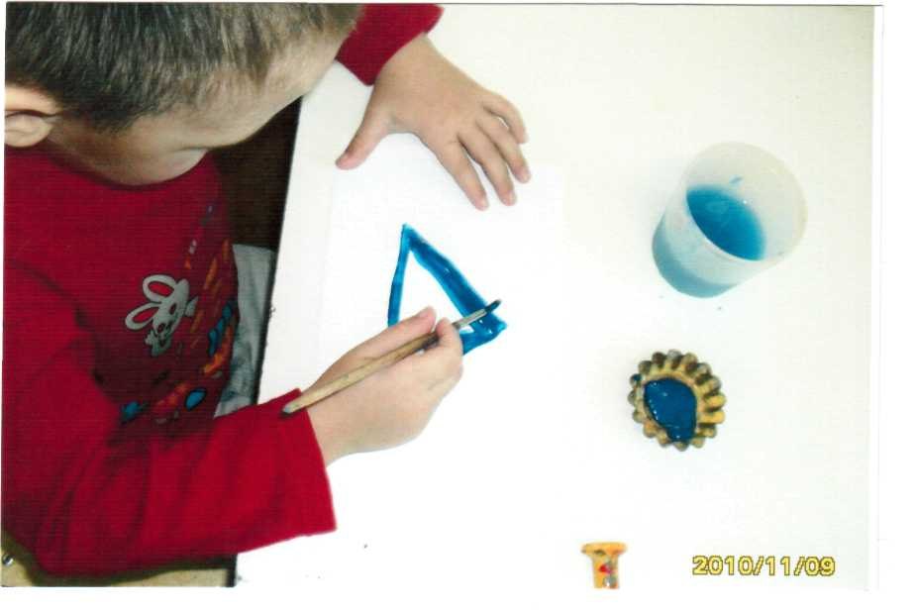

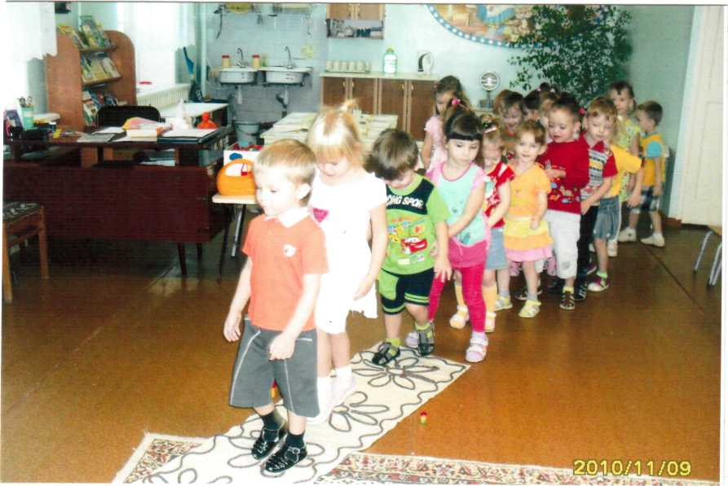

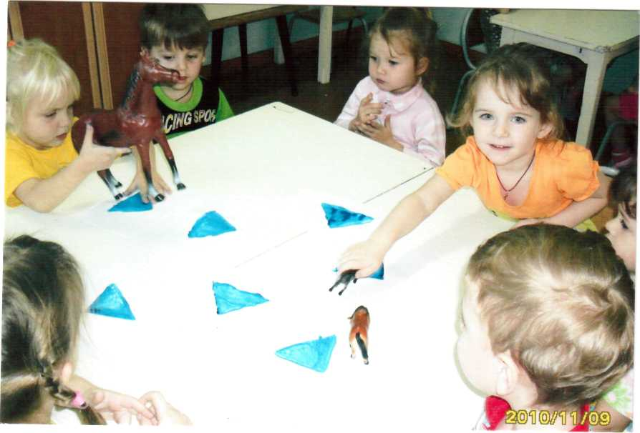

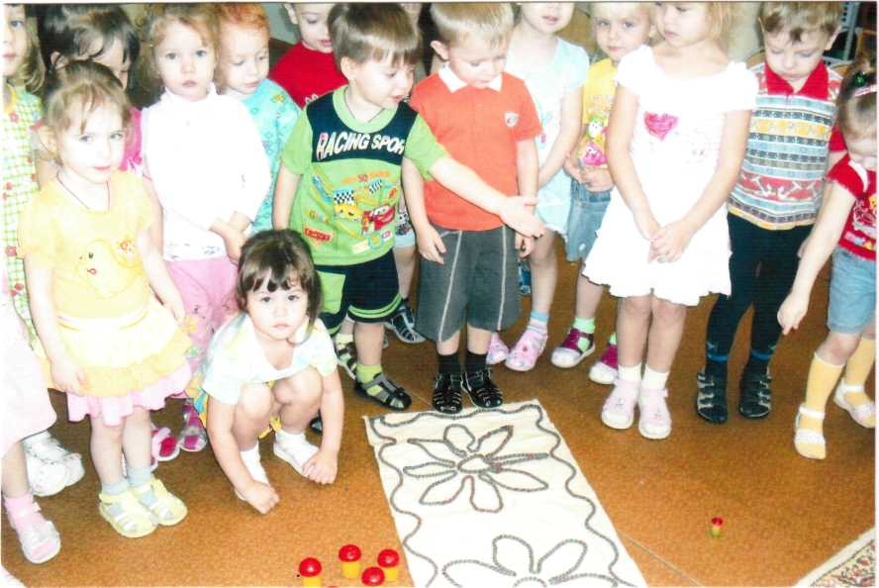

Схема домика для барашек.

Схема домика для коров и бычка.

Схема домика для лошадей.

Рисунки детей.

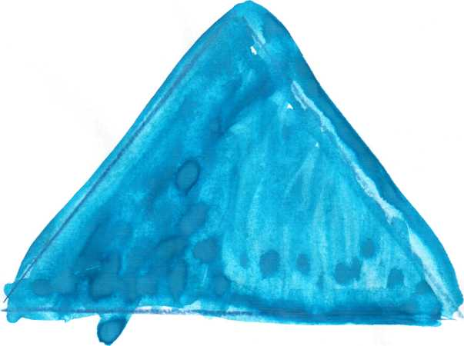Благова Юля

Кулева Полина

